TRƯỜNG ĐẠI HỌC GIAO THÔNG VẬN TẢI
KHOA CÔNG NGHỆ THÔNG TIN

BÁO CÁO ĐỒ ÁN MÔN HỌC
Học phần: THIẾT KẾ TRÒ CHƠI (GAME DESIGN)
Mã học phần: IT1.236.3
ĐỀ TÀI
PIKACHU BIẾN THỂ
Pikachu Modded
Mã đề tài trong Ngân hàng | 3. Giải đố (Puzzle)
Thể loại / thể loại phụ | Giải đố logic (Puzzle) – kết hợp Memory, Survival và Rhythm Arcade.
Mức độ khó | Cơ bản
Hình thức thực hiện | Cá nhân Nhóm số: 26
Lớp học phần | Thiết kế trò chơi-1-1-26 (N03)
Giảng viên hướng dẫn | Đỗ Văn Đức

STT | Họ và tên | MSSV | Vai trò chính | Đóng góp (%)
1 | Chu Nguyễn Khánh Thiện | 231220914 | Trưởng nhóm; Game Designer; lập trình chính; UI/UX; âm thanh và tối ưu hóa | 100
Tháng 11/2026
LỜI CAM ĐOAN LIÊM CHÍNH HỌC THUẬT
Chúng tôi (tôi) xin cam đoan:
- Sản phẩm game, mã nguồn và báo cáo này do chính nhóm (cá nhân) thực hiện trong học phần Thiết kế trò chơi, không sao chép từ nhóm khác hay từ nguồn bên ngoài mà không trích dẫn.
- Mọi tài nguyên ngoài (mã nguồn tham khảo, hình ảnh, âm thanh, package, asset) đều được liệt kê đầy đủ nguồn và giấy phép tại mục 3.5.
- Phần đóng góp của từng thành viên ở Phụ lục 2 là trung thực và đã được các thành viên thống nhất.
- Đã hiểu quy định tại mục A.7 (Ngân hàng đề tài): sao chép mã nguồn hoặc thiết kế mà không trích dẫn sẽ bị 0 điểm đồ án và xử lý kỷ luật theo quy định của nhà trường.

Hà Nội, ngày 13 tháng 11 năm 2026
Họ và tên | MSSV | Chữ ký
Chu Nguyễn Khánh Thiện | 231220914 | Thiện
MỤC LỤC

CHƯƠNG 1. GIỚI THIỆU 5
1.1. Lý do chọn đề tài 5
1.2. Mục tiêu sản phẩm 5
1.3. Đối tượng người chơi 5
1.4. Phạm vi sản phẩm 6
1.5. Đối chiếu với đề tài trong Ngân hàng đề tài 6
CHƯƠNG 2. GAME DESIGN DOCUMENT (GDD) 7
2.1. Game Overview 7
2.2. Story & Setting 7
2.3. Gameplay 8
2.3.1. Core loop 8
2.3.2. Danh sách cơ chế 8
2.3.3. Điều kiện thắng, thua và hệ thống tiến triển 9
2.3.4. Phác thảo màn chơi 10
2.4. Technical 11
2.5. User Interface 11
2.6. Audio Design 13
2.7. Kết quả peer-review GDD 14
CHƯƠNG 3. KIẾN TRÚC VÀ THIẾT KẾ CHI TIẾT 15
3.1. Thiết kế chi tiết thành phần 15
3.2. Sơ đồ tích hợp các thành phần 16
3.3. Bảng cân bằng số liệu 16
3.4. Kiến trúc hệ thống và danh sách script 17
3.4.1. Cấu trúc thư mục dự án 17
3.4.2. Sơ đồ lớp / thành phần 17
3.4.3. Danh sách script chính 17
3.5. Tài nguyên, package và bản quyền 19
CHƯƠNG 4. QUY TRÌNH PHÁT TRIỂN 21
4.1. Tiến độ theo kế hoạch và thực tế 21
4.2. Bảng phân công công việc 21
4.3. Quản lý mã nguồn bằng Git 23
4.4. Nhật ký thay đổi thiết kế 24
4.5. Khó khăn và cách giải quyết 26
CHƯƠNG 5. KIỂM THỬ 27
5.1. Kế hoạch và các vòng playtest 27
5.2. Đối chiếu Tiêu chí đánh giá đặc thù 28
5.3. Danh sách lỗi (bug list) 28
5.4. Phản hồi người chơi thử và điều chỉnh cân bằng 29
5.5. Kiểm tra hiệu năng và tương thích 30
CHƯƠNG 6. HƯỚNG DẪN CÀI ĐẶT VÀ SỬ DỤNG 32
6.1. Yêu cầu cấu hình 32
6.2. Cài đặt và chạy game 32
6.3. Hướng dẫn điều khiển 32
6.4. Hướng dẫn chơi nhanh 32
6.5. Mở dự án trong Unity (dành cho giảng viên chấm) 34
CHƯƠNG 7. KẾT LUẬN VÀ HƯỚNG PHÁT TRIỂN 35
7.1. Tự đánh giá mức độ hoàn thành so với GDD 35
7.2. Hạn chế còn tồn tại 35
7.3. Hướng phát triển 35
7.4. Bài học kinh nghiệm 36
TÀI LIỆU THAM KHẢO 37
PHỤ LỤC 38
Phụ lục 1. Liên kết sản phẩm 38
Phụ lục 2. Đóng góp của từng thành viên 38
Phụ lục 3. Checklist Định nghĩa Hoàn thành (tự đánh giá) 38
Phụ lục 4. Tự đánh giá theo rubric A2.1 40
Phụ lục 5. Danh mục hồ sơ nộp 40
Phụ lục 6. Chuẩn bị bảo vệ (A2.1) 40
Phụ lục 7. Gợi ý nội dung đặc thù theo thể loại 41

CHƯƠNG 1. GIỚI THIỆU

1.1. Lý do chọn đề tài
Trò chơi Pikachu Onet Connect ra đời từ năm 2003 đã tạo nên một cơn sốt tại các phòng máy tính gia đình và văn phòng trên khắp cả nước. Mặc dù lối chơi gốc có tính gây nghiện cao, nhưng phần lớn các bản sao chép hiện nay trên thị trường đều bộc lộ những nhược điểm rõ rệt: đồ họa phân giải thấp, cơ chế tĩnh đơn điệu, thiếu sự đột phá và thiếu tính tương tác hiện đại.
Do đó, đề tài "Pikachu Biến Thể" được lựa chọn với 3 mục đích chủ chốt:
- Bảo tồn giá trị cốt lõi: Bảo tồn chuẩn xác thuật toán tìm đường và luật chơi kinh điển, giữ gìn trọn vẹn cảm xúc thân thuộc cho người chơi trung thành.
- Đổi mới sáng tạo: Mở rộng 4 chế độ mới (Funny, Memory, Tetris Falling, Piano Tiles) kết hợp các thể loại Puzzle, Memory, Survival và Rhythm Arcade.
- Rèn luyện chuyên môn: Xây dựng kiến trúc phần mềm game hoàn chỉnh bằng C# trên Unity Engine, làm chủ thuật toán đồ thị lưới (Grid Pathfinding) và tư duy Game Design.

1.2. Mục tiêu sản phẩm
- Mục tiêu về trải nghiệm người chơi (Aesthetics trong MDA): tạo trải nghiệm vừa hoài niệm, thư giãn ở Classic, vừa có nhịp độ nhanh và thử thách ở Funny, Memory, Tetris Falling và Piano Tiles.
- Mục tiêu kỹ thuật: hiện thực thuật toán Onet Pathfinding tối đa hai khúc gấp; tổ chức các chế độ thành module độc lập; quản lý nhiều Scene; sử dụng TextMeshPro, Canvas, PlayerPrefs, Input System, SpriteRenderer và LineRenderer.
- Mục tiêu học tập của nhóm: làm chủ quy trình thiết kế game từ GDD, xây dựng prototype, lập trình C# trên Unity, kiểm thử chơi thử, cân bằng cơ chế, quản lý mã nguồn bằng Git và đóng gói bản Windows/WebGL.

1.3. Đối tượng người chơi
Nhóm đối tượng | Đặc điểm tâm lý & Hành vi | Chế độ phù hợp nhất
Người chơi hoài cổ | Muốn tìm lại cảm giác giải đố thư thái của tựa game tuổi thơ nhưng yêu cầu đồ họa sắc nét, mượt mà hơn. | Classic Mode  (Level 1 - 3)
Học sinh, sinh viên | Ưa chuộng tiết tấu nhanh, tư duy logic phản xạ cao, thích các thử thách ghi nhớ và bấm phím rơi. | Memory Mode  Piano Tiles Mode
Người chơi Casual | Giải trí ngắn hạn từ 3 - 5 phút trong giờ nghỉ, thích sự ngẫu hứng bất ngờ. | Funny Mode  Classic Mode
Người chơi Hardcore  / Thử thách cao | Thích sự căng thẳng dồn dập, chịu áp lực thời gian sinh tồn và theo đuổi kỷ lục điểm số. | Tetris Falling Mode  Piano Tiles Mode

1.4. Phạm vi sản phẩm
Bảng 1.1. Phạm vi của sản phẩm
Hạng mục | Trong phạm vi (in-scope) | Ngoài phạm vi (out-of-scope)
Cơ chế chính | Đầy đủ 5 chế độ: Classic, Funny, Memory, Tetris Falling, Piano Tiles. | Chế độ Multiplayer Online
Số màn chơi / khu vực | Có tất cả 8 màn chơi tương ứng với 5 chế độ | Cập nhật thêm các chế độ chơi mới, độc lạ
Nền tảng build | Windows, WebGL | Android
Nội dung khác | Menu, popup, HUD điểm/thời gian/mạng, ResultPanel, BGM/SFX, LineRenderer. | Shop và hệ thống vật phẩm; backend/cloud.

1.5. Đối chiếu với đề tài trong Ngân hàng đề tài
Bảng 1.2. Đối chiếu đề tài gốc và nội dung nhóm thực hiện
Nội dung trong Ngân hàng đề tài | Nhóm thực hiện | Điều chỉnh? (Không / Có, lý do) | GV xác nhận (ngày)
Mô tả ý tưởng | Pikachu Onet Connect được mở rộng thành 5 chế độ chơi: Classic, Funny, Memory, Tetris Falling và Piano Tiles. | Không | Đã xác nhận
Cơ chế lối chơi chính | Nối cặp Pokemon bằng đường đi tối đa 2 khúc gấp; các cơ chế mở rộng gồm trọng lực, xáo bàn, úp/mở bài, dâng hàng và nhấn phím theo nốt rơi. | Không | Đã xác nhận
Kỹ năng Unity trọng tâm | Unity 2D, C#, SpriteRenderer, TextMeshPro, Canvas, LineRenderer, Input System, PlayerPrefs và quản lý Scene. | Không | Đã xác nhận
Mức độ khó đề xuất | Cơ bản | Không | Đã xác nhận
Gợi ý mở rộng | Nhóm triển khai các chế độ mở rộng Funny, Memory, Tetris Falling, Piano Tiles. | Không | Đã xác nhận

CHƯƠNG 2. GAME DESIGN DOCUMENT (GDD)

2.1. Game Overview
Tên game | Pikachu Biến Thể (Pikachu Modded)
Thể loại / thể loại phụ | Giải đố logic (Puzzle); kết hợp Memory, Survival và Rhythm Arcade.
Nền tảng mục tiêu | Windows, WebGL
Phiên bản Unity | Unity 6000.0.73f1 LTS
Đối tượng người chơi | Học sinh, sinh viên 15–24 tuổi; người chơi hoài cổ 25–35 tuổi; người chơi Casual và Hardcore.
Số người chơi | 1 người
Điểm khác biệt (USP) | Năm chế độ với 4 chế độ khác xa bản gốc, kiến trúc module hóa nhằm hạn chế lỗi hồi quy.
Phong cách hình ảnh | Hoạt hình dùng sprite Pokemon
Thời lượng một lượt chơi | 3-7 phút

2.2. Story & Setting
Trò chơi lấy bối cảnh tại Thế giới Sinh thái Pokemon, nơi nhiều sinh vật cùng chung sống trong những phông nền thiên nhiên, nổi bật là khu rừng xanh mang tính hoài niệm.
Người chơi nhập vai một Nhà huấn luyện Pokemon tập sự. Một biến cố năng lượng bí ẩn làm xáo trộn không gian, phong ấn Pokemon thành các ô cờ trong ma trận và phân tán những cặp tương thích. Người chơi cần vượt qua năm trường huấn luyện: Quan sát (Classic), Thích ứng (Funny), Trí nhớ (Memory), Bản lĩnh sinh tồn (Tetris Falling) và Phản xạ (Piano Tiles)

2.3. Gameplay

2.3.1. Core loop
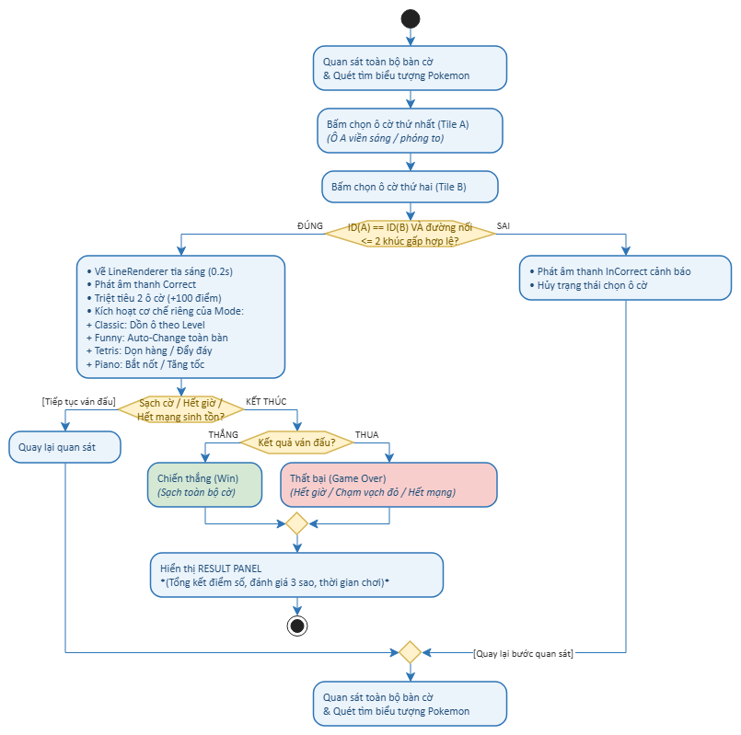
Hình 2.1. Core loop của trò chơi
Theo sơ đồ, người chơi quan sát bàn cờ và quét biểu tượng Pokemon, chọn ô thứ nhất rồi chọn ô thứ hai. Hệ thống kiểm tra hai ô có cùng ID và đường nối có tối đa hai khúc gấp hợp lệ hay không. Nếu hợp lệ, game vẽ đường bằng LineRenderer, phát âm thanh Correct, xóa hai ô, cộng điểm và áp dụng cơ chế riêng của chế độ; nếu không hợp lệ, game phát âm thanh InCorrect và hủy trạng thái chọn. Vòng lặp tiếp tục đến khi đạt điều kiện thắng hoặc thua, sau đó ResultPanel tổng kết điểm, thời gian và số sao.

2.3.2. Danh sách cơ chế
Bảng 2.1. Cơ chế lối chơi chính
Mã | Tên cơ chế | Cách hoạt động | Vì sao quan trọng với trải nghiệm | Tiêu chí liên quan
CC1 | Trọng lực dồn ô (Classic) | Level 1 không dồn; Level 2 dồn xuống; Level 3 dồn lên.. | Thay đổi bố cục sau khi ăn cặp, tăng yêu cầu dự đoán vị trí. | TC đặc thù chưa được cung cấp.
CC2 | Auto-Change (Funny) | Sau mỗi cặp được xóa, các ô còn lại được thu thập, xáo trộn và gán lại lên lưới. | Tạo biến động liên tục và buộc người chơi thích ứng. | TC đặc thù chưa được cung cấp.
CC3 | Memory Peek Rhythm | Mở toàn bàn 5 giây đầu và khóa tương tác; sau mỗi 5 giây úp bài, mở hé 2 giây rồi úp lại. | Cân bằng thử thách ghi nhớ, tránh để người chơi hoàn toàn mất manh mối. | TC đặc thù chưa được cung cấp.
CC4 | Bottom-Up Spawning (Tetris) | Sinh hàng Pokemon từ đáy và đẩy các hàng cũ lên; có NoGravity và Gravity. | Tạo áp lực sinh tồn và quyết định ưu tiên dọn cờ. | TC đặc thù chưa được cung cấp.
CC5 | Piano Rhythm Input | 4 làn nốt rơi và 12 phím QWEASD/UIOJKL; bấm đúng khi nốt ở Hit Line. | Kết hợp nhận diện hình ảnh, phản xạ và phối hợp hai tay. | TC đặc thù chưa được cung cấp.

2.3.3. Điều kiện thắng, thua và hệ thống tiến triển
Nội dung | Mô tả | Cách kích hoạt thử bằng tay
Điều kiện thắng | Classic: xóa hết 128 ô trước khi hết giờ. Funny: xóa hết ô cờ. Memory: xóa hết cặp trước khi hết giờ. Tetris: sinh tồn lâu nhất, không có mốc thắng cố định. Piano: sống sót và đạt combo/điểm cao. | Chọn từng mode và thực hiện thao tác đến khi đạt điều kiện tương ứng; báo cáo gốc không nêu phím debug hoặc cấu hình test rút gọn.
Điều kiện thua | Classic/Funny/Memory: hết RoundCountdown. Tetris: hàng Pokemon chạm Danger Red Line. Piano: hết 3 mạng do bấm sai hoặc bỏ lỡ nốt. | Classic/Funny/Memory: để đồng hồ về 00:00; Tetris: không dọn hàng cho tới khi chạm vạch đỏ; Piano: bỏ lỡ hoặc bấm sai 3 lần.
Hệ thống tiến triển | Classic tăng độ khó theo Level; Piano tăng tốc độ và giảm khoảng cách spawn theo số nốt trúng. | Chơi liên tiếp các level Classic; đạt các mốc điểm/thời gian; tiếp tục hit nốt Piano để quan sát tốc độ tăng.

2.3.4. Phác thảo màn chơi
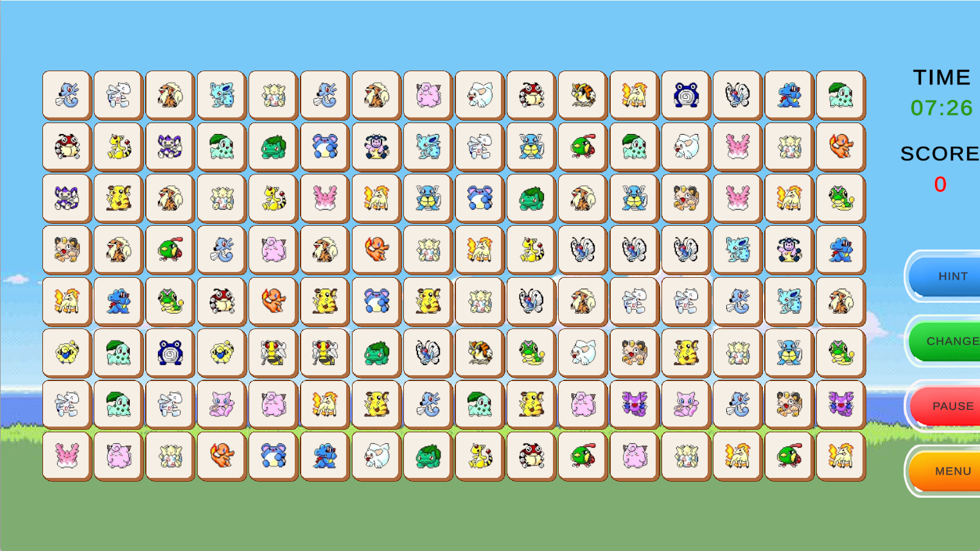
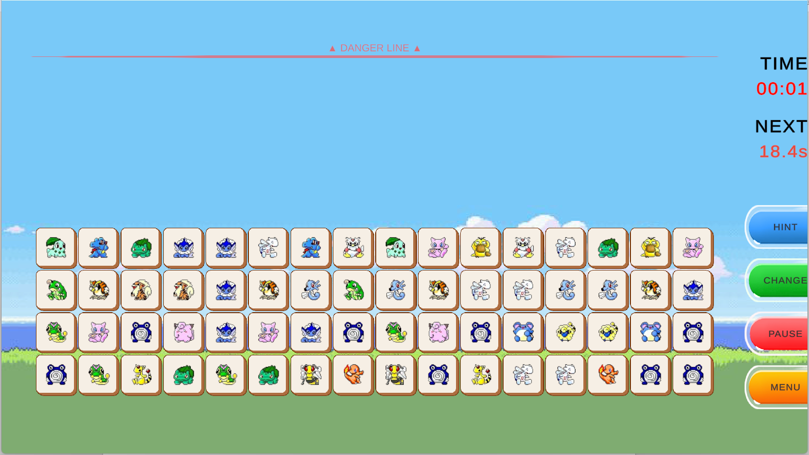
Hình 2.2. Phác thảo màn chơi
Màn / khu vực | Mục tiêu | Yếu tố mới | Độ khó
Khu vực 1 | Nối hết cặp Pokemon trên ma trận. | Không dồn ô sau khi ăn cặp, dồn ô xuống dưới / lên trên. | [Dễ]
Khu vực 2 | Nối hết cặp ảnh trên ma trận. | [Tự động Change sau mỗi cặp được ăn] | [Dễ]
Khu vực 3 | Nối hết cặp Pokemon trên ma trận. | Các ô sẽ úp xuống, mỗi 5s sẽ lật lên 2s để hiển thị các quân Pokemon. | [Trung bình, Khó]
Khu vực 4 | [Nối các cặp Pokemon liên tục] | [Cơ chế đẩy hàng từ dưới lên với 2 chế độ trọng lực và phi trọng lực] | [Trung bình]
Khu vực 5 | Bấm chính xác các Pokemon đang ở trạng thái rơi. | Các quân Pokemon sẽ rơi từ trên xuống, người chơi gõ bàn phím đúng với Pokemon tương ứng. | [Khó]

2.4. Technical
Engine / phiên bản | Unity 6000.0.73f1 LTS
Ngôn ngữ lập trình | C#
Nền tảng build | Windows, WebGL
Cấu hình tối thiểu | Windows 10 64-bit hoặc trình duyệt hỗ trợ WebGL 2.0; Intel Core i3 thế hệ 4 / tương đương; RAM 1 GB; Intel HD Graphics 4000 (DirectX 11); 250 MB trống.
Package Unity sử dụng | TextMesh Pro; Input System 1.19.0; Unity UI (uGUI) 1.0.0; Audio Module 1.0.0,…
Công cụ hỗ trợ | Git & Github, Draw.io, Aseprite, Visual Studio 2026, Antigravity
Kỹ năng Unity trọng tâm | Quản lý Scene, SpriteRenderer, Canvas/CanvasScaler, TextMeshPro, Input System, LineRenderer, PlayerPrefs, Resources.LoadAll, Coroutine,…

2.5. User Interface
Hình 2.3. Giao diện màn hình chơi Normal
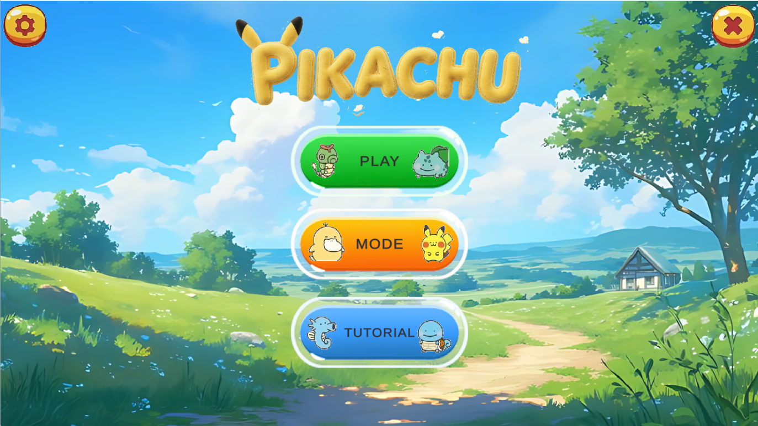
Hình 2.4. Wireframe menu chính
Bảng 2.2. Thành phần giao diện
Thành phần UI | Thông tin hiển thị | Vị trí | Khi nào cập nhật
Bàn cờ / Ma trận ô | Lưới 18x10 chứa hình ảnh các Pokemon (sprite pixel art) | Chính giữa màn hình (Center) | Khi khởi tạo màn chơi; nối đúng 2 ô giống nhau (2 ô biến mất); xáo trộn lại vị trí các ô (nhấn CHANGE).
Nút Gợi ý (Button HINT) | Nút bo góc màu xanh dương với chữ HINT | Cạnh phải màn hình (hàng nút thứ nhất) | Cập nhật hiệu ứng nhấn/hover; kích hoạt highlight cặp ô có thể nối được trên bàn cờ.
Nút Đổi vị trí (Button CHANGE) | Nút bo góc màu xanh lá với chữ CHANGE | Cạnh phải màn hình (hàng nút thứ hai) | Cập nhật hiệu ứng nhấn/hover; kích hoạt tính toán và render lại toàn bộ ma trận ô cờ.
Nút Tạm dừng (Button PAUSE) | Nút bo góc màu đỏ với chữ PAUSE | Cạnh phải màn hình (hàng nút thứ ba) | Cập nhật khi nhấn: chuyển đổi trạng thái game (Pause/Resume) và dừng/chạy tiếp bộ đếm giờ.
Nút Menu (Button MENU) | Nút bo góc màu cam/vàng với chữ MENU | Cạnh phải màn hình (dưới cùng) | Cập nhật hiệu ứng nhấn/hover; kích hoạt chuyển scene quay lại màn hình Menu chính.
Tiêu đề / Logo Game | Chữ 2D PIKACHU màu vàng kèm đôi tai Pikachu | Nửa trên chính giữa màn hình (Top-Center) | Tĩnh (load khi mở game, về menu).
Nút Cài đặt (Button Settings) | Nút tròn viền vàng, nền cam kèm biểu tượng bánh răng | Góc trên bên trái (Top-Left) | Cập nhật hiệu ứng nhấn; kích hoạt hiển thị bảng cài đặt (music, sfx).
Nút Đóng / Thoát (Button Close) | Nút tròn viền vàng, nền cam kèm biểu tượng dấu X đỏ | Góc trên bên phải (Top-Right) | Cập nhật hiệu ứng nhấn; thoát game.
Nút Chơi (Button PLAY) | Nút bo góc màu xanh lá, chữ PLAY ở giữa và 2 sprite Pokemon trang trí | Khối trung tâm màn hình (nút trên cùng) | Cập nhật hiệu ứng pressed; kích hoạt load trực tiếp vào màn chơi mặc định.
Nút Chọn chế độ (Button MODE) | Nút bo góc màu cam, chữ MODE ở giữa kèm icon Psyduck và Pikachu | Khối trung tâm màn hình (nút ở giữa) | Cập nhật hiệu ứng pressed; kích hoạt mở panel chọn chế độ chơi.
Nút Hướng dẫn (Button TUTORIAL) | Nút bo góc màu xanh dương, chữ TUTORIAL kèm icon Pokemon hai bên | Khối trung tâm màn hình (nút dưới cùng) | Cập nhật hiệu ứng pressed; mở scene hướng dẫn chơi.

2.6. Audio Design
Loại | Mô tả âm thanh | Thời điểm phát | Nguồn (xem mục 3.5)
Nhạc nền | Giai điệu vui tươi, rộn rã mang âm hưởng phiêu lưu tuổi thơ quen thuộc từ series Pokemon gốc, nhịp độ vừa phải (~110 BPM) giúp kích thích tư duy logic mà không gây căng thẳng. | Phát lặp vô tận (Loop) xuyên suốt từ màn hình Menu chính. | Pikachu Kawai 2002 OST
Hiệu ứng (SFX) | 5 âm thanh riêng biệt với độ dài ngắn:  - Tiếng chuông trong trẻo (Chime/Bell)  - Âm trầm dứt khoát (Buzzer/Thud)  - Chuỗi âm đi lên (Upward Arpeggio)  - Giai điệu kèn đồng chiến thắng (Victory Fanfare)  - Nhạc chậm dần chùng (Game Over Tune) | - Nối thành công 1 cặp Pokemon hợp lệ,gõ phím bắt trúng nốt rơi ở chế độ Piano.  - Phát khi bấm chọn 2 ô không cùng loại, đường nối vượt quá 2 khúc gấp, bấm sai phím Piano hoặc để nốt trôi qua vạch đáy  - Phát khi bấm nút Play bắt đầu ván mới, hồi sinh ván đấu, hoặc khi kích hoạt tính năng đảo cờ (Change)  - Phát khi người chơi chiến thắng.  - Phát khi người chơi thua cuộc | https://github.com/  inFngNam/link-items/tree/main/  Assets/Sound

2.7. Kết quả peer-review GDD
Nhóm review | Góp ý chính | Cách nhóm xử lý | Trạng thái
Nhóm review 1 | Ở chế độ Tetris Mode (Endless), nhịp độ tự động đẩy hàng từ đáy ban đầu dự kiến là 10 giây/hàng bị nhóm bạn đánh giá là quá nhanh đối với một bàn cờ rộng 16 cột, dễ làm người chơi quá tải thông tin. | Nhóm đã tiếp thu phản hồi cân bằng game: Tăng chu kỳ đẩy hàng lên 20 giây/hàng để người chơi kịp định hình chiến thuật. | Đã sửa
Nhóm review 2 | Trong chế độ Memory Mode, tài liệu ban đầu chưa quy định rõ người chơi có thể spam click liên tục nhiều ô cùng lúc hay không, có thể gây lỗi logic hiển thị sprite. | Đã bổ sung cơ chế khóa trạng thái: Thiết lập biến cờ isProcessing và isPreviewing. Người chơi chỉ được lật tối đa 2 ô cùng lúc; nếu sai, hệ thống khóa cảm ứng trong 0.75 - 1s để người chơi tập trung quan sát và ghi nhớ vị trí thẻ. | Đã sửa

CHƯƠNG 3. KIẾN TRÚC VÀ THIẾT KẾ CHI TIẾT

3.1. Thiết kế chi tiết thành phần
Bảng 3.1. Thiết kế thành phần
Thành phần | Thuộc tính | Hành vi | Sự kiện / tương tác | Tiêu chí
Board / lưới Onet | Ma trận int[10,18], 128 ô trong vùng 8×16. | Sinh cặp, kiểm tra đường, dồn ô. | Nhận trạng thái ô từ Tile; trả đường đi và vị trí sau khi xóa. | Chưa có mã TC từ Ngân hàng.
Tile / Position | ID Pokemon, tọa độ hàng-cột, trạng thái chọn, SpriteRenderer. | Chọn/hủy chọn ô, cung cấp ID và vị trí. | Nhận click chuột; chuyển thông tin đến Board/GameController. | Chưa có mã TC từ Ngân hàng.
Game Controllers | Điểm, thời gian, số mạng, trạng thái ván chơi. | Điều phối Classic/Funny/Memory/Tetris/Piano; kiểm tra thắng/thua. | Cập nhật UI, gọi âm thanh, mở ResultPanel. | Chưa có mã TC từ Ngân hàng.
Mode-specific boards | MemoryBoard, EndlessBoard và PianoBoard. | Úp/mở bài; sinh hàng; xử lý trọng lực. | Nhận tick/coroutine, click chuột và kiểm tra Danger Line. | Chưa có mã TC từ Ngân hàng.
UI / Audio / Settings | Canvas, TMP, Button, AudioSource, PlayerPrefs. | Hiển thị HUD, popup; phát BGM/SFX; lưu âm lượng. | Nhận sự kiện từ Controller, cập nhật giao diện và cài đặt. | Chưa có mã TC từ Ngân hàng.

3.2. Sơ đồ tích hợp các thành phần
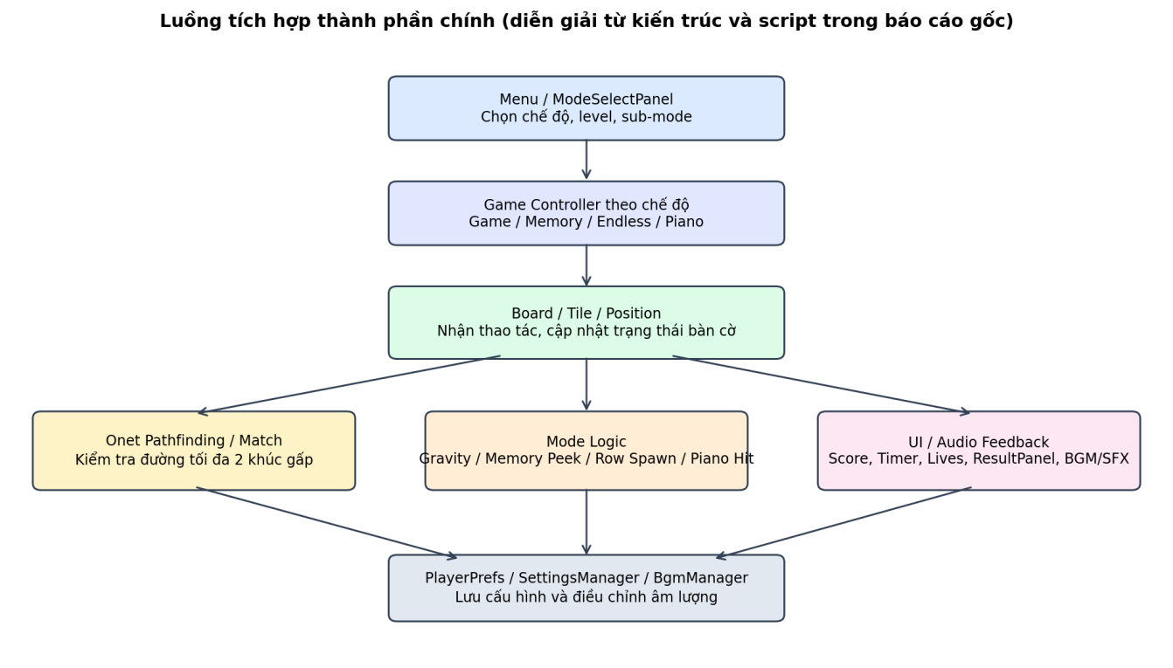
Hình 3.1. Sơ đồ tích hợp thành phần
Luồng chính bắt đầu từ Menu/ModeSelectPanel, nơi người chơi chọn chế độ, level hoặc sub-mode. Controller tương ứng khởi tạo board và nhận input. Lớp Board/Tile quản lý dữ liệu lưới; thuật toán Onet hoặc logic đặc thù của mode xử lý hành động. Kết quả được gửi tới HUD và Audio để cập nhật điểm, thời gian, mạng sống và âm thanh. Khi đạt điều kiện thắng/thua, controller gọi ResultPanel. SettingsManager và BgmManager sử dụng PlayerPrefs để lưu cấu hình âm lượng.

3.3. Bảng cân bằng số liệu
Thông số | Giá trị khởi điểm | Khoảng điều chỉnh | Lý do chọn | Giá trị cuối
Thời gian xem trước (Memory) | 0 giây | 5.0 giây | Giúp người chơi ghi nhớ bố cục ban đầu. | 5.0 giây
Chu kỳ mở hé (Memory) | Không có | Mở 2.0 giây sau mỗi 5.0 giây úp | Tạo nhịp hỗ trợ ghi nhớ. | Mỗi 5.0s mở 2.0s
Thông báo hàng mới (Tetris) | Không có | Đồng hồ đếm ngược 10.0 giây - 20 giây | Người chơi biết thời điểm hàng mới xuất hiện. | 20 giây
Tốc độ rơi khởi điểm (Piano) | v0 = 3.2f | v0 = 2.3f | Tạo thời gian làm quen với 12 phím. | v0 = 2.3f
Gia tốc mỗi hit (Piano) | +0.05f | +0.02f | Giảm độ dốc tăng tốc. | +0.02f
Khoảng cách spawn (Piano) | Cố định 1.2 giây | Giảm từ 1.55s xuống 0.92s | Tăng nhịp độ dần về sau. | Giảm từ 1.55s xuống 0.92s (*0.012f)

3.4. Kiến trúc hệ thống và danh sách script

3.4.1. Cấu trúc thư mục dự án
Assets/
+-- Prefabs/ (Các đối tượng mẫu tái sử dụng được sinh động)
+-- Resources/ (Tài nguyên đồ họa phục vụ nạp động (Dynamic Loading))
+-- Scenes/ (Các Scene màn chơi trong vòng đời game)
+-- Scripts/ (Toàn bộ mã nguồn C# (38 scripts phân bổ theo 7 module))
+-- Sound/ (Nhạc nền, hiệu ứng)
+-- Settings/ (Cấu hình cài đặt đồ họa, URP/Built-in & Input Actions)
+-- TMPro/ (Thư viện SDF Font và Shader hiển thị chữ sắc nét)

3.4.2. Sơ đồ lớp / thành phần
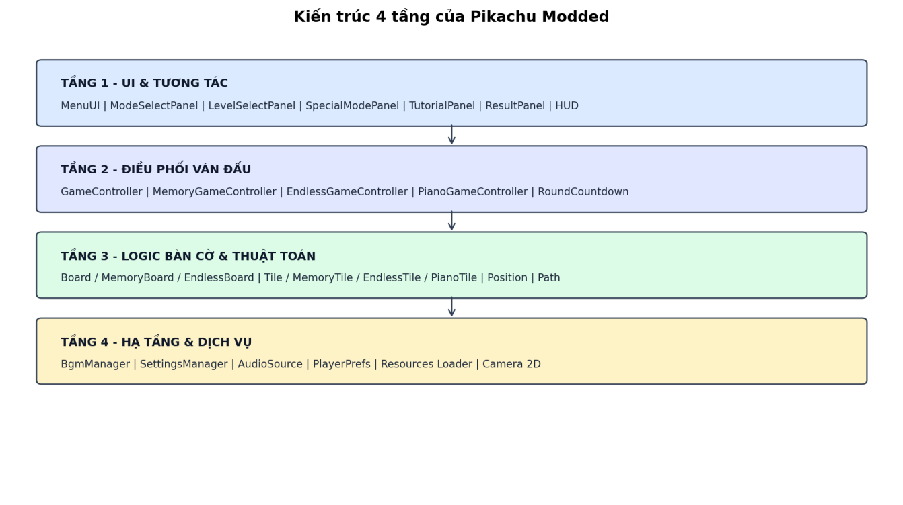
Hình 3.2. Kiến trúc tổng quan của dự án

3.4.3. Danh sách script chính
Script | Gắn vào (GameObject / Prefab) | Chức năng | Người phụ trách
Board.cs | GameObject GameController  (trong GameScene) | Quản lý ma trận 10×18, sinh cặp, kiểm tra đường Onet và xử lý dồn ô. | Chu Nguyễn Khánh Thiện
Tile.cs | Prefab Tile  (Assets/Prefabs/Tile.prefab) | Biểu diễn ô cờ, SpriteRenderer, trạng thái chọn và tọa độ. | Chu Nguyễn Khánh Thiện
Path.cs; Position.cs | • Path.cs: GameObject Path  • Position.cs: Lớp thuần C# (Khởi tạo động trong bộ nhớ) | Vẽ LineRenderer theo waypoint; lưu tọa độ hàng/cột. | Chu Nguyễn Khánh Thiện
GameController.cs | GameObject GameController  (trong GameScene) | Điều phối Classic/Funny, điểm, âm thanh, thắng/thua và ResultPanel. | Chu Nguyễn Khánh Thiện
ModeSelectPanel.cs | GameObject ModeSelectPanel  (Panel UI trong MenuScene) | Điều hướng chọn mode thường, Funny và Special. | Chu Nguyễn Khánh Thiện
RoundCountdown.cs | GameObject GameController  (trong GameScene) | Đếm ngược, cập nhật TMP và gọi GameOver khi hết giờ. | Chu Nguyễn Khánh Thiện
SettingsManager.cs; BgmManager.cs | • SettingsManager.cs: GameObject UI  • BgmManager.cs: GameObject BackgroundMusic | Quản lý âm lượng BGM/SFX và lưu qua PlayerPrefs. | Chu Nguyễn Khánh Thiện
Hint.cs; Change.cs | GameObject GameController  (trong GameScene) | Tìm cặp hợp lệ, highlight; xáo bàn khi Deadlock. | Chu Nguyễn Khánh Thiện
Pause.cs; ReturnToMenu.cs | GameObject GameController  (trong GameScene) | Pause/Resume và chuyển Scene về Menu. | Chu Nguyễn Khánh Thiện
MemoryBoard.cs; MemoryTile.cs | • MemoryBoard.cs: GameObject GameController  • MemoryTile.cs: Prefab MemoryTile | Úp/mở bàn, chu kỳ preview/peek và khóa input. | Chu Nguyễn Khánh Thiện
MemoryGameController.cs; MemoryResultPanel.cs | • MemoryGameController.cs: GameObject GameController  • MemoryResultPanel.cs: GameObject ResultPanel | Điều phối Memory và hiển thị kết quả. | Chu Nguyễn Khánh Thiện
EndlessBoard.cs; EndlessTile.cs | • EndlessBoard.cs: GameObject GameController  • EndlessTile.cs: Prefab EndlessTile | Chèn hàng đáy, đẩy hàng, kiểm tra vạch đỏ, Gravity/NoGravity. | Chu Nguyễn Khánh Thiện
EndlessGameController.cs; EndlessResultPanel.cs | • EndlessGameController.cs: GameObject GameController  • EndlessResultPanel.cs: GameObject ResultPanel | Theo dõi Survival Time, đếm ngược sinh hàng và GameOver. | Chu Nguyễn Khánh Thiện
PianoGameController.cs | GameObject GameController  (trong PianoGameScene) | Quản lý 4 làn, 12 phím, Hit Line, điểm, mạng và gia tốc. | Chu Nguyễn Khánh Thiện
PianoTile.cs; PianoReferenceCard.cs | • PianoTile.cs: GameObject FallingTile  • PianoReferenceCard.cs: GameObject RefCard  (Cả hai sinh động qua code AddComponent) | Nốt Pokemon rơi; thẻ tham chiếu phím; highlight đúng/sai. | Chu Nguyễn Khánh Thiện
SpecialModePanel.cs; TetrisModePanel.cs | • SpecialModePanel.cs: GameObject SpecialModePanel  • TetrisModePanel.cs: GameObject TetrisModePanel  (Trong MenuScene) | Chọn Memory/Tetris/Piano và sub-mode trọng lực. | Chu Nguyễn Khánh Thiện
ResultPanel.cs; TutorialPanel.cs | • ResultPanel.cs: GameObject ResultPanel (GameScene)  • TutorialPanel.cs: GameObject TutorialPanel (MenuScene) | Hiển thị kết quả 3 sao và hướng dẫn luật chơi. | Chu Nguyễn Khánh Thiện

3.5. Tài nguyên, package và bản quyền
STT | Tài nguyên | Loại | Nguồn (URL / tác giả) | Giấy phép | Dùng ở đâu
1 | Universal RP 17.0.4 | Package Unity | com.unity.render-pipelines.universal | Unity Companion License | Render Pipeline 2D, glow/bloom.
2 | 2D Feature Set 2.0.1 | Package Unity | com.unity.feature.2d | Unity Companion License | Công cụ đồ họa 2D.
3 | TextMesh Pro; Input System 1.19.0; Unity UI 1.0.0; Audio Module 1.0.0 | Package Unity | Các package Unity nêu trong bảng package | Unity Companion License | HUD, input và âm thanh.
4 | Pokemon Sprites (36+ loài) | Hình ảnh | https://github.com/PhucChuHo  ang/Pikachu_Replicated_Game  /tree/main/assets/images/poke  mon  https://github.com/SaiGame-studio/sg11 (đã bị gỡ) | Fair Use / Educational Non-Commercial | Sprite cho ô cờ và nốt rơi.
5 | Funny Meme Sprites (14+) | Hình ảnh | Chu Nguyễn Khánh Thiện (tự làm assets) | Không có, tự làm | Funny Mode.
6 | Background Art | Hình ảnh | https://www.pinterest.com/pin/  457889487095923544/  https://www.pinterest.com/sea  rch/pins/?q=log%20horizon  %20wallpaper&rs=typed | Creative Commons Non-Commercial (CC-NC) | Phông nền các màn chơi.
7 | UI Buttons & Frames (40+ sprites) | Hình ảnh/UI | Chu Nguyễn Khánh Thiện (Tự làm assets).  Gemini Nano Banana Pro  https://github.com/inFngNam/  link-items/tree/main/  Assets/Resources  https://www.pinterest.com/  pin/951596596253631192/  https://pixel-boy.itch.io/  ninja-adventure-asset-pack | Creative Commons Zero (CC0) / MIT License / Tự sản xuất | Nút, khung ô cờ, icon và ray/neon.
8 | SFX (6 tệp theo bảng Assets) | Âm thanh | https://github.com/inFngNam/  link-items/tree/main/  Assets/Sound | Creative Commons 0 (CC0) / Public Domain / Royalty-Free License | Correct, InCorrect, StartGame, GameOver, Win, ButtonClick.
9 | BGM | Âm thanh | https://www.youtube.com/  watch?v=_d0xsNqksak&list=  RD_d0xsNqksak&start_  radio=1 | Fair Use / Educational Non-Commercial | Chỉ phát lặp tại màn hình Menu chính (MenuScene.unity).

CHƯƠNG 4. QUY TRÌNH PHÁT TRIỂN

4.1. Tiến độ theo kế hoạch và thực tế
Mô tả quy trình thiết kế lặp gồm: ý tưởng & thiết kế → xây dựng prototype → chơi thử & đánh giá → tinh chỉnh & sửa đổi.
Bảng 4.1. Tiến độ 7 bước
Bước | Buổi / ngày | Sản phẩm theo kế hoạch | Thực tế đạt được | Trạng thái
1 | B5, 18/09 | Bản ghi ý tưởng chi tiết (core loop, cơ chế, thắng/thua) và phác thảo 2–3 màn chơi | Có mô tả ý tưởng, core loop, cơ chế và điều kiện thắng/thua trong báo cáo; không ghi ngày hoàn thành thực tế. | Đúng hạn
2 | B6, 25/09 | GDD đủ 6 phần, wireframe 2 màn hình chính, đã peer-review | Có GDD, wireframe Menu/HUD/mode và gameplay; không có biên bản peer-review. | Đúng hạn
3 | B7, 02/10 | Thiết kế chi tiết (thành phần, sơ đồ tích hợp, bảng cân bằng) và bảng phân công kỹ thuật | Có kiến trúc 4 tầng, danh sách script, package, tài nguyên và thông số cân bằng. | Đúng hạn
4 | B8, 09/10 | Project Unity và Git repository; thành phần trung tâm chạy được | Có dự án Unity, repository Git, các module C# và lịch sử commit tiêu biểu. | Đúng hạn
5 | B9, 16/10 | Bản build nội bộ có đủ thành phần cơ bản và luật thắng/thua hoạt động | Có kiểm thử 5 mode, test scenarios và ghi nhận 6 lỗi; có mô tả closed beta 12 người. | Đúng hạn
6 | B10, 23/10 | Bản build gần hoàn chỉnh (đủ tính năng, UI, âm thanh) và danh sách lỗi | Có chỉnh sửa UI, audio, gameplay; có change log và bảng cân bằng. | Đúng hạn
7 | B11, 30/10 | Bàn giao đủ game, mã nguồn, báo cáo, slide, video demo | Báo cáo gốc ghi đã đóng gói Windows và WebGL, README và báo cáo; slide/video không được dẫn link. | Đúng hạn

4.2. Bảng phân công công việc
Thành viên | Hạng mục kỹ thuật | Buổi dự kiến | Buổi thực tế | Hoàn thành
Chu Nguyễn Khánh Thiện | Nghiên cứu đề tài, xây dựng Game Design Document (GDD), phân tích luồng chơi cốt lõi (Core Loop) và kiến trúc phân tầng hệ thống. | B1 | B1 | 100%
Chu Nguyễn Khánh Thiện | Khởi tạo dự án Unity 2D (URP), tổ chức cấu trúc thư mục chuẩn, dựng Prefab quân cờ Tile.prefab và cấu trúc ma trận logic idGrid[10, 18]. | B2 | B2 | 100%
Chu Nguyễn Khánh Thiện | Lập trình thuật toán tìm đường nối Onet tối đa 2 khúc gấp CheckLine() (chuẩn 6 trường hợp I, L, Z, U) và hệ thống vẽ tia nối Path.cs (LineRenderer). | B3 | B3 | 100%
Chu Nguyễn Khánh Thiện | Lập trình chế độ Classic Mode: Cơ chế chọn cặp ô, so sánh ID, tính điểm, đồng hồ đếm ngược RoundCountdown.cs và quy luật dồn ô theo cấp độ (ShiftDown/ShiftUp). | B4 | B4 | 100%
Chu Nguyễn Khánh Thiện | Lập trình chế độ Funny Mode: Cơ chế tự động xáo cờ toàn bàn sau khi ăn (Change()), thuật toán kiểm soát bế tắc HasAnyMoves() và giới hạn an toàn re-shuffle. | B5 | B5 | 100%
Chu Nguyễn Khánh Thiện | Lập trình chế độ Memory Mode: Quản lý trạng thái úp/mở thẻ bài MemoryTile.prefab, vòng lặp coroutine xem trước 5 giây ban đầu và chu kỳ 2 giây hé mở hỗ trợ. | B6 | B6 | 100%
Chu Nguyễn Khánh Thiện | Lập trình chế độ Tetris Mode (Endless): Thuật toán chèn hàng đáy PushRowFromBottom(), kiểm tra chạm vạch đỏ nguy hiểm IsDangerRowOccupied() và 2 cơ chế trọng lực (Gravity / NoGravity). | B7 | B7 | 100%
Chu Nguyễn Khánh Thiện | Lập trình chế độ Piano Tiles: Hệ thống 4 làn rơi, vạch Hit Line neon phát sáng, cơ chế bắt phím từ 12 phím (QWEASD / UIOJKL), thẻ tham chiếu và thuật toán gia tốc rơi. | B8 | B8 | 100%
Chu Nguyễn Khánh Thiện | Thiết kế giao diện UI/UX: Dựng Canvas MenuScene, các bảng chọn chế độ phân cấp (ModeSelectPanel, SpecialModePanel, TetrisModePanel), hoạt ảnh minh họa luật chơi TutorialPanel và bảng tổng kết 3 sao ResultPanel. | B9 | B9 | 100%
Chu Nguyễn Khánh Thiện | Tích hợp hệ thống âm thanh BGM/SFX đa kênh, module điều chỉnh âm lượng SettingsManager.cs lưu qua PlayerPrefs và khắc phục lỗi phân tầng đồ họa (Sorting Order: 10). | B10 | B10 | 100%
Chu Nguyễn Khánh Thiện | Thực hiện kế hoạch Playtesting với 2-3 người chơi thử nghiệm, cân bằng lại thông số game (Balancing), đóng gói bản phát hành (.exe Windows & WebGL) và hoàn thiện báo cáo kỹ thuật. | B11 | B11 | 100%

4.3. Quản lý mã nguồn bằng Git
Liên kết repository | https://github.com/RinOniz/Pikachu-Unity
Nhánh chính | main
Quy ước commit | Có các commit message theo dạng feat / fix / docs và mô tả chức năng.
Ngày commit đầu tiên | 25/08/2026
Tổng số commit | 51

Thành viên | Số commit | Nội dung chính
Chu Nguyễn Khánh Thiện (RinOniz) | 51 | [Toàn bộ chu trình phát triển dự án được chia làm 5 giai đoạn cốt lõi qua 51 commits:  • Giai đoạn 1 (Commit 1–15): Khởi tạo dự án Unity 2D URP, dựng cấu trúc ma trận logic 10×18, Prefab ô cờ, sinh ngẫu nhiên các cặp Pokemon và lập trình thuật toán tìm đường Onet tối đa 2 khúc gấp (I, L, Z/U) kèm LineRenderer.  • Giai đoạn 2 (Commit 16–27): Hoàn thiện các tính năng in-game (Hint tìm nước đi thông minh, Change tự động xáo cờ khi bế tắc, Pause, tính điểm, đếm ngược thời gian, ResultPanel 3 sao) và cơ chế dồn ô theo Level (ShiftDown/ShiftUp).  • Giai đoạn 3 (Commit 28–37): Tích hợp hệ thống âm thanh BGM/SFX đa kênh, xây dựng bảng Tutorial hoạt ảnh minh họa động, bảng Settings âm lượng và tái cấu trúc (refactor) mã nguồn thành 7 module chuyên biệt.  • Giai đoạn 4 (Commit 38–43): Mở rộng 4 chế độ biến thể đột phá: Funny Mode (Auto-Shuffle sau mỗi nước ăn), Memory Mode (úp thẻ bài, chu kỳ 5s xem trước & 2s hé mở), Tetris Mode (chèn hàng đáy, chạm vạch đỏ, 2 cơ chế trọng lực) và Piano Tiles Mode (4 làn rơi, 12 phím QWEASD/UIOJKL, vạch Hit Line neon phát sáng).  • Giai đoạn 5 (Commit 44–51): Tối ưu hóa đồ họa phông chữ, đóng gói bản phát hành đa nền tảng (Windows Standalone .exe và WebGL trên Itch.io), chú thích toàn bộ mã nguồn và hoàn thiện tài liệu báo cáo GDD.]

4.4. Nhật ký thay đổi thiết kế
STT | Ngày / buổi | Nội dung thay đổi | Lý do | Ảnh hưởng | GV xác nhận
1 | B5 | Cải tiến cơ chế Funny Mode thành "Ăn là Xáo" (Auto-Change)  Bỏ việc chia nhiều level dồn ô giống Classic; chuyển thành 1 màn chơi duy nhất với cơ chế: cứ ăn được 1 cặp thì toàn bộ bàn cờ tự động đảo vị trí ngẫu nhiên và tự re-shuffle nếu bế tắc. | Tránh trùng lặp trải nghiệm với Classic Mode; tạo tính ngẫu hứng, vui nhộn và bất ngờ đúng với tinh thần "Funny". | GDD 2.3.2, mã nguồn Board.cs | Có
[2] | [B6 | Bổ sung "Nhịp điệu hé mở" trong Memory Mode  Thêm 5 giây xem trước toàn bộ bài lúc bắt đầu ván (khóa tương tác); đồng thời bổ sung chu kỳ: cứ sau 5 giây úp bài lại tự động mở hé toàn bàn trong 2 giây rồi úp lại. | Khi úp 100% toàn bộ 128 quân cờ, người chơi thử bị quá tải nhận thức (Cognitive Overload), độ khó quá khắc nghiệt dẫn đến tỷ lệ bỏ cuộc cao. | GDD 2.3.3, mã nguồn MemoryGameController.cs, MemoryBoard.cs | Có
[3] | B8 | Nâng cấp độ nhận diện thị giác trong Piano Tiles Mode  bổ sung dải ray tối tương phản (Track Backdrop 45%); nâng cấp vạch Hit Line thành vạch neon xanh phát sáng 2 lớp. | Chữ phím trên nốt rơi làm mất đi tính phản xạ đối chiếu hình ảnh Pokemon; vạch Hit Line mờ nhạt ban đầu khiến người chơi căn trượt thời điểm bấm phím. | GDD 2.3.5, GDD 2.5, mã nguồn PianoGameController.cs | Có
4 | B9 | Chuyển đổi Online Mode thành Special Mode (3 chế độ biến thể)  Ban đầu dự định làm chế độ đấu đối kháng 2 người qua mạng LAN/Online (onlineModeButton), sau đó xin chuyển hướng sang cụm "Special Mode" tập trung phát triển 3 biến thể offline đột phá: Memory, Tetris và Piano Tiles. | Giới hạn thời gian học kỳ và độ phức tạp cao của hạ tầng mạng Socket/Photon; việc chuyển sang các cơ chế giải đố biến thể sáng tạo mang lại giá trị trải nghiệm Game Feel cao hơn và phù hợp hơn với mục tiêu môn học. | GDD 2.1, MenuScene, mã nguồn ModeSelectPanel.cs | Có
5 | B9 | Tái thiết kế HUD và giãn chu kỳ dâng hàng trong Tetris Mode  Giãn thời gian đẩy hàng từ đáy từ 10s lên 20s/hàng; chuyển đồng hồ điểm thành bộ đếm thời gian sinh tồn đếm tiến (Survival Time) và bộ đếm ngược dâng hàng kèm đổi màu cảnh báo (Xanh/Cam/Đỏ). | Chu kỳ 10s ban đầu quá gấp trên bàn cờ rộng 16 cột khiến người chơi mới bị ngợp; thanh thời gian cũ không phản ánh được nhịp độ sinh tồn cấp bách. | GDD 2.3.4, GDD 2.5, mã nguồn EndlessGameController.cs | Có
6 | B10 | Tối ưu hiển thị bảng kết quả (ResultPanel Layering)  Nâng Canvas Sorting Order của ResultPanel lên mức 10; đồng thời viết hàm tự động ẩn sạch toàn bộ bàn cờ, vạch nguy hiểm và nốt rơi (SetActive(false)) khi mở bảng tổng kết. | Khắc phục triệt để lỗi các quân cờ 2D ở lớp sau hiển thị xuyên qua hoặc đè lấn lên ResultPanel, giúp giao diện chiến thắng/thất bại sạch sẽ và chuyên nghiệp. | GDD 2.5, mã nguồn ResultPanel.cs, EndlessResultPanel.cs | Có

4.5. Khó khăn và cách giải quyết
Khó khăn | Giai đoạn | Cách giải quyết | Bài học
Bàn cờ Funny bị trùng lặp với Classic. | Tuần 3 | Thay cơ chế nhiều level bằng Auto-Change sau mỗi lần ăn cặp. | Cơ chế đặc thù cần tạo khác biệt thực chất, không chỉ đổi hình ảnh.
Memory quá khó do úp bài toàn thời gian. | Tuần 4 | Thêm preview 5 giây và chu kỳ mở hé 2 giây sau 5 giây úp. | Cần kiểm tra tải nhận thức trong playtest và thêm nhịp hỗ trợ phù hợp.
ResultPanel bị sprite phía sau làm nhiễu. | Tuần 5 | Tăng sortingOrder và ẩn các GameObject phía sau. | Cần kiểm thử layering ở trạng thái thắng/thua, không chỉ lúc chơi bình thường.
Piano HUD bị chồng chữ; Hit Line khó nhìn. | Tuần 5 | Sửa UpdateUI và tăng tương phản ray/Hit Line. | UI cần phân biệt nhãn tĩnh với dữ liệu động và bảo đảm tương phản.

CHƯƠNG 5. KIỂM THỬ

5.1. Kế hoạch và các vòng playtest
Vòng | Buổi / ngày | Người chơi thử | Phiên bản build | Nội dung tập trung
1 | 28/09 | [Nội bộ nhóm] | [v0.1] | • Kiểm thử thuật toán tìm đường Onet trên viền đệm (I, L, Z, U tối đa 2 khúc gấp).  • Kiểm tra phản hồi chọn ô, vẽ tia nối LineRenderer và xóa cặp ô trùng khớp.
2 | 12/10 | [Nội bộ nhóm] | [v0.2] | • Kiểm thử luật dồn ô theo cấp độ (Level 1–3: dồn xuống, dồn lên).  • Kiểm tra đồng hồ đếm ngược, thuật toán phát hiện bế tắc (Deadlock) và tự động xáo bàn.
3 | 26/10 | [Nội bộ nhóm] | [v0.3] | • Kiểm thử toàn vẹn 4 chế độ biến thể: Funny (tự xáo bài), Memory (úp cờ), Tetris (đẩy hàng đáy & vạch đỏ), Piano (4 làn, 12 phím).  • Kiểm tra chuyển Scene và phân cấp Canvas UI.
4 | 08/11 | Người ngoài nhóm | v1.0 (Release Candidate) | • Đánh giá độ khó, độ nhạy phím và trải nghiệm người dùng (UX/Game Feel).  • Kiểm tra độ tương phản Hit Line, thu thập phản hồi để cân bằng tốc độ rơi và chu kỳ mở bài.

5.2. Đối chiếu Tiêu chí đánh giá đặc thù
Bảng 5.1. Kết quả đối chiếu tiêu chí đặc thù
Mã | Tiêu chí (chép từ Ngân hàng đề tài) | Kết quả | Minh chứng | Ghi chú
TC1 | Chưa có tiêu chí đánh giá đặc thù (Project ngoài danh sách đề tài) | … | … | …
TC2 | Chưa có tiêu chí đánh giá đặc thù (Project ngoài danh sách đề tài) | … | … | …
TC3 | Chưa có tiêu chí đánh giá đặc thù (Project ngoài danh sách đề tài) | … | … | …

5.3. Danh sách lỗi (bug list)
ID | Mô tả lỗi và cách tái hiện | Mức độ | Phát hiện | Trạng thái | Cách sửa / commit
BUG-01 | Bảng ResultPanel hiện lên khi kết thúc ván nhưng quân cờ và vạch kẻ phía sau vẫn hiển thị đè/xuyên qua. | Cao | B6 | Đã sửa | Nâng Canvas Sorting Order lên 10; viết hàm ẩn triệt để (SetActive(false)) toàn bộ Board, ReferenceCards và Lanes khi mở ResultPanel (commit 00dce92).
BUG-02 | Text trên HUD Piano Mode bị đè chuỗi: chữ "HITS: 0", "LIVES: 3" đè lấn lên các nhãn tĩnh phía trên. | Thấp | B8 | Đã sửa | Sửa hàm UpdateUI() trong PianoGameController.cs chỉ cập nhật số nguyên thuần túy, bỏ ghép chuỗi tiền tố thừa (commit 8cdd9af).
BUG-03 | Vạch phân làn và vạch phán định đáy (Hit Line) trong Piano Mode quá mờ (alpha 0.22), người chơi không căn được điểm rơi nốt. | Cao | B8 | Đã sửa | Thêm lớp nền mờ Track Backdrop 45%, nâng alpha vạch lên 85%–95%, nâng cấp Hit Line thành vạch neon xanh 2 lớp phát sáng (commit 8cdd9af).
BUG-04 | Lỗi NullReferenceException khi khởi tạo Reference Cards ở Piano Mode nếu thiếu sprite hoặc tài nguyên nút. | Cao | B8 | Đã sửa | Bổ sung cơ chế fallback nạp tài nguyên dự phòng Resources.Load<Sprite>("Buttons/Tile") và kiểm tra null an toàn trước khi gán (commit 785bf89).
BUG-05 | Người chơi có thể click chuột lật trộm quân cờ trong Memory Mode lúc đang xem trước 5s hoặc khi bàn cờ hé mở 2s. | Cao | B6 | Đã sửa | Bổ sung biến cờ isProcessing / isPreviewing khóa toàn bộ input click chuột trên MemoryBoard.cs trong suốt Coroutine (commit 0b39ca1).
BUG-06 | Nút Pause và Menu trong Piano Mode bị treo trạng thái dừng hình khi thoát ra Menu chính rồi bấm chơi lại. | Trung bình | B8 | Đã sửa | Khởi tạo lại giá trị isPause = false trong hàm Start(), gán event listener động an toàn cho Button component (commit 785bf89).
BUG-07 | Bàn cờ rơi vào thế bế tắc (Deadlock - còn quân nhưng không còn cặp nào nối được theo luật Onet) khiến người chơi kẹt màn. | Cao | B4 | Đã sửa | Tích hợp hàm CheckNoMoveAvailable() trong Board.cs, tự động kích hoạt ShuffleBoard() xáo lại vị trí quân khi không còn nước đi hợp lệ (commit 1af4f69).

5.4. Phản hồi người chơi thử và điều chỉnh cân bằng
Người chơi thử | Phản hồi | Điều chỉnh đã làm | Thông số liên quan (mục 3.3)
Đỗ Ngọc Trường Sơn | Bàn cờ Memory 128 ô úp toàn bộ từ đầu gây hoa mắt và bế tắc, người chơi hoàn toàn mò mẫm không thể ghi nhớ. | Bổ sung 5.0 giây mở toàn bàn xem trước lúc bắt đầu ván; thiết lập chu kỳ hé mở 2.0 giây sau mỗi 5.0 giây úp cờ để hỗ trợ trí nhớ ngắn hạn. | • initialPreviewTime = 5.0f  • peekDuration = 2.0f  • peekInterval = 5.0f  (Script: MemoryBoard.cs)
Nguyễn Sĩ Phúc | Tốc độ rơi nốt Piano ban đầu quá nhanh đối với hệ thống 12 phím bấm QWEASD-UIOJKL, gia tốc nốt quá dốc. | Giảm tốc độ rơi khởi điểm từ 3.2 xuống 2.3; giảm độ dốc gia tốc tăng tốc từ +0.05 xuống +0.02 mỗi nốt trúng; giãn nhịp sinh nốt ban đầu từ 1.2s thành 1.55s. | • baseFallSpeed = 2.3f  • speedIncrementPerHit = 0.02f  • spawnInterval = 1.55f → 0.92f  (Script: PianoGameController.cs)
Vũ Việt Tân | Chế độ Tetris đẩy hàng đáy 10s quá dồn dập, người chơi không kịp quan sát tìm cặp; thanh Slider thời gian khó nắm bắt. | Giãn chu kỳ đẩy hàng mới từ 10s lên 20s; thay thế thanh Slider bằng đồng hồ đếm ngược số điện tử (giây) chuyển màu đỏ cảnh báo khi còn dưới 5s. | • rowSpawnInterval = 20.0f  • survivalTimer (đếm tiến sinh tồn)  (Script: EndlessGameController.cs)
Nguyễn Ngọc Anh Linh | Âm thanh ăn điểm (Correct) và bấm sai (InCorrect) bị tiếng nhạc nền Pikachu.mp3 át mất. | Nâng âm lượng SFX mặc định từ 0.5 lên 0.85; đồng thời tắt hẳn BGM trong các màn gameplay để người chơi tập trung tối đa vào phản xạ âm thanh nốt rơi/ăn cờ. | • SFXVolume = 0.85f  • BGM dừng khi rời MenuScene  (Script: BgmManager.cs, SettingsManager.cs)

5.5. Kiểm tra hiệu năng và tương thích
Thiết bị / cấu hình | Hệ điều hành | FPS trung bình | Nhận xét
Acer Predator Neo 16, Intel Core i5-13500HX, 16GB Ram DDR5, RTX 4050 | Windows 11 64-bit | 60FPS | Game khởi động dưới 2 giây; mức chiếm dụng CPU < 6%, RAM ổn định ~180MB; vẽ tia LineRenderer và xử lý va chạm tức thời, tuyệt đối không giật lag.  Chạy mượt mà ở độ phân giải Full HD (1920×1080); thao tác xáo bàn và dồn hàng diễn ra trơn tru, âm thanh đồng bộ hoàn toàn.  Nạp asset nhanh, hiển thị sprite sắc nét; nhiệt độ máy mát, mức tiêu thụ pin thấp khi chạy bản build độc lập (.exe).

CHƯƠNG 6. HƯỚNG DẪN CÀI ĐẶT VÀ SỬ DỤNG

6.1. Yêu cầu cấu hình
Hệ điều hành | Windows 10 64-bit hoặc trình duyệt WebGL 2.0 (Chrome, Edge).
CPU / RAM / GPU | Intel Core i3 thế hệ 10 / AMD tương đương. 2 GB RAM. Intel HD Graphics 4000 (DirectX 11).
Phần mềm cần cài thêm | Không cần

6.2. Cài đặt và chạy game
Cách 1. Chạy bản Windows Standalone (.exe)
• Giải nén tệp BuildWindows vào một thư mục trên máy tính.
• Mở thư mục vừa giải nén và nhấp đúp vào Pikachu.exe.
• Game khởi chạy ở chế độ toàn màn hình hoặc cửa sổ độ phân giải 1280×720.
Cách 2. Chạy bản WebGL trên itch.io
• Mở trình duyệt hiện đại có hỗ trợ WebGL 2.0 như Chrome, Edge, Firefox hoặc Brave.
• Truy cập trang phát hành dự án trên itch.io. Báo cáo gốc chưa ghi URL trực tiếp của trang game.
• Nhấn Run Game để trình duyệt tải tài nguyên WebAssembly và chạy game trên trang.
Cách 3. Mở dự án và chạy từ Unity Editor
• Mở Unity Hub, chọn Add project from disk và trỏ tới thư mục dự án Pikachu.
• Mở bằng Unity 6.0 theo mục Technical của báo cáo gốc.
• Trong Project, mở Assets/Scenes/MenuScene.unity rồi nhấn Play (Ctrl + P).

6.3. Hướng dẫn điều khiển
Hành động | Phím / chuột | Ghi chú
Ăn quân Pokemon | Chuột | Nhấp ô Pokemon thứ nhất, sau đó nhấp ô cùng loài thứ hai.
Ăn quân Pokemon (Piano) | Phím | Tay trái: Q/W/E và A/S/D. Tay phải: U/I/O và J/K/L. Bấm phím tương ứng khi nốt Pokemon chạm Hit Line.
Tương tác với các button | Chuột | Click chuột trái vào cái button

6.4. Hướng dẫn chơi nhanh
Chọn một trong năm chế độ từ Menu chính. Ở các chế độ nối thú, lần lượt chọn hai Pokemon giống nhau sao cho đường nối giữa chúng có tối đa hai khúc gấp và không bị chặn; dùng Hint khi cần gợi ý, Change khi bế tắc và Pause để tạm dừng. Memory yêu cầu ghi nhớ vị trí khi úp bài; Tetris yêu cầu dọn hàng trước khi chạm vạch đỏ; Piano yêu cầu bấm đúng một trong 12 phím khi nốt chạm vạch neon. Ván chơi kết thúc khi đạt điều kiện thắng hoặc thua của từng chế độ và ResultPanel sẽ hiển thị kết quả.
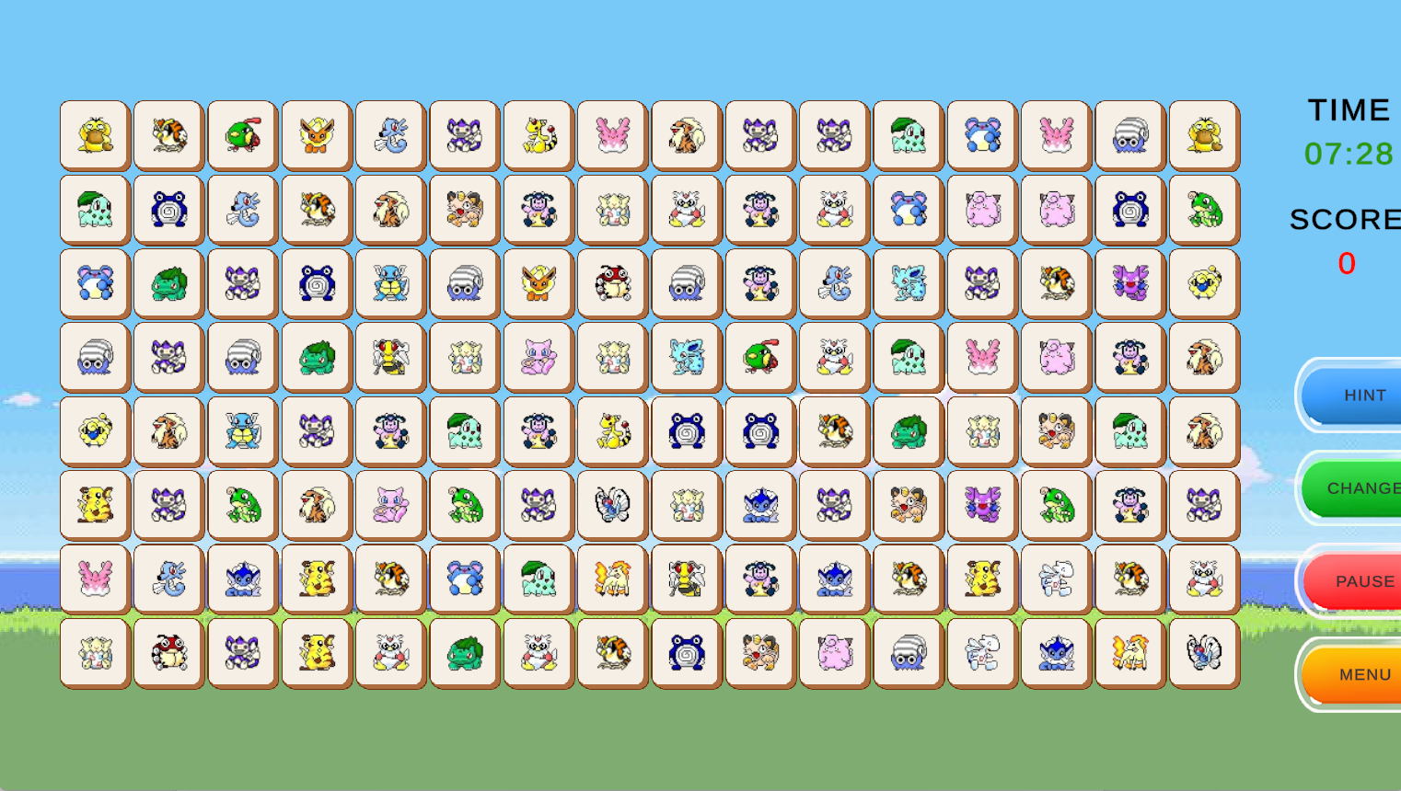
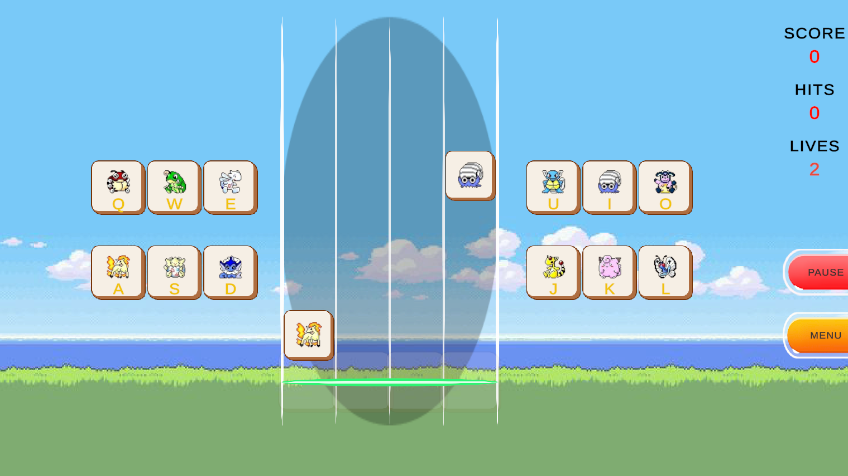

Hình 6.1. Màn hình chơi

6.5. Mở dự án trong Unity (dành cho giảng viên chấm)
Phiên bản Unity | 6000.0.73f1 LTS
Scene chính để chạy thử | Assets/Scenes/MenuScene.unity
Lưu ý khi mở dự án | URP, 2D Feature Set, TextMesh Pro, Input System, Unity UI và Audio Module.

CHƯƠNG 7. KẾT LUẬN VÀ HƯỚNG PHÁT TRIỂN

7.1. Tự đánh giá mức độ hoàn thành so với GDD
Tính năng cam kết trong GDD | Mức độ hoàn thành | Ghi chú
Onet Pathfinding 2 khúc gấp | Hoàn thành | Kiểm tra 0, 1, 2 khúc gấp trên ma trận 10×18, kết hợp LineRenderer.
Classic với level trọng lực | Hoàn thành | Báo cáo ghi 3 quy luật/mức: tĩnh, xuống, lên, trái, phải; tính điểm, đếm giờ.
Funny Mode | Hoàn thành | Auto-Change sau mỗi lần ăn và bộ sprite meme.
Memory Mode | Hoàn thành | Úp bài, preview 5 giây và chu kỳ mở hé 2 giây.
Tetris Falling | Hoàn thành | Chèn hàng từ đáy, Danger Red Line, NoGravity/Gravity.
Piano Tiles | Hoàn thành | 4 làn, 12 phím, Hit Line neon 2 lớp, 3 mạng và gia tốc.
UI và âm thanh | Hoàn thành | Menu phân cấp, ResultPanel sortingOrder = 10, BGM/SFX đa kênh.

7.2. Hạn chế còn tồn tại
• Piano Tiles chưa tích hợp FFT Audio Spectrum Analyzer / Beat Detection để đồng bộ nốt rơi chính xác theo nhịp của bài nhạc; hiện sử dụng gia tốc và nhịp spawn theo tham số toán học.
• Điểm số và thời gian sinh tồn chỉ được tổng kết trong từng phiên chơi đơn, chưa có tài khoản và bảng xếp hạng đám mây.
• Giao diện tối ưu cho màn hình ngang 16:9 và thao tác chuột/bàn phím; chưa hỗ trợ cảm ứng đa điểm trên thiết bị di động.
• Hồ sơ báo cáo hiện còn thiếu đối chiếu nguyên văn TC từ Ngân hàng đề tài, biên bản peer-review, số liệu FPS/benchmark và giấy phép cụ thể của từng tài nguyên.

7.3. Hướng phát triển
• Ngắn hạn: bổ sung Beat Detection cho Piano Tiles và Particle Systems/pháo hoa khi đạt chuỗi combo.
• Trung hạn: xây dựng tài khoản và Global Leaderboard qua Firebase hoặc Unity Gaming Services để so tài Tetris và Piano.
• Dài hạn: tái cấu trúc UI cho Portrait/Landscape, hỗ trợ Input cảm ứng đa điểm và phát hành trên Google Play / Apple App Store.

7.4. Bài học kinh nghiệm
- Về kỹ thuật: nhật ký thay đổi cho thấy cần kiểm tra cơ chế bằng playtest trước khi mở rộng; thiết kế các mode riêng biệt giúp tạo trải nghiệm khác nhau; UI phải kiểm soát sorting order, trạng thái active và cập nhật dữ liệu động; các trạng thái tĩnh như Pause cần được khởi tạo lại khi chuyển Scene.
- Về làm việc nhóm và quản lý tiến độ: báo cáo ghi một thành viên đảm nhiệm cả thiết kế, lập trình, UI/UX, âm thanh, QA và phát hành. Commit theo tuần tạo được dấu vết phát triển, nhưng khi đối chiếu với kế hoạch học phần cần ghi rõ ngày thực hiện, phiên bản build, ngày kiểm thử và thời điểm hoàn thành từng bước.

TÀI LIỆU THAM KHẢO
[1] Introduction to Game Design, Prototyping, and Development.
[2] The Art of Game Design: A Book of Lenses (2nd Edition)
[3] Tài liệu chính thức của Unity
[4] https://github.com/inFngNam/link-items
[5] https://www.youtube.com/watch?v=33K_HtsvH-k&t=224s
[6] https://www.facebook.com/share/p/1JN2ZEXWv9
[7] https://github.com/trungnguyen1221999/pikachu--android
[8] https://www.youtube.com/watch?v=qD8QLDPgy1M&list=PL9YFzEkTXjbPhi8hdU6VyZCkpSlZUFSU7&index=1
[9] https://huy-code-game.itch.io/pikachu-game-classic-onet-sliding-puzzle-unity
[10] https://tumbgames.itch.io/connect-animal-relax
[11] https://github.com/PhucChuHoang/Pikachu_Replicated_Game

PHỤ LỤC

Phụ lục 1. Liên kết sản phẩm
Repository mã nguồn | https://github.com/RinOniz/Pikachu-Unity
Bản build chạy độc lập | https://github.com/RinOniz/Pikachu-Unity/tree/main/BuildWindows
Video demo gameplay (2–3 phút)
Slide thuyết trình | https://github.com/RinOniz/Pikachu-Unity/blob/main/BaoCao/Nhom26_PikachuModded_Slide.txt

Phụ lục 2. Đóng góp của từng thành viên
Thành viên | Phần báo cáo đã viết | Phần code / asset / thiết kế đã làm | Đóng góp (%) | Ký xác nhận
Chu Nguyễn Khánh Thiện (231220914) | GDD, báo cáo kỹ thuật, hướng dẫn, kết luận và phụ lục theo nội dung báo cáo gốc.  Toàn bộ báo cáo. | Độc lập phát triển 38 tệp C#; 5 mode; UI/UX; BGM/SFX; playtest, sửa lỗi, cân bằng và build đa nền tảng.  Làm toàn bộ | 100% | Thiện

Phụ lục 3. Checklist Định nghĩa Hoàn thành (tự đánh giá)
Hạng mục | Kết quả | Minh chứng
Sản phẩm game
Game chạy ổn định trên máy demo, không crash khi chơi thử | ☑ Đạt ☐ Chưa | Bản build .exe đạt 60 FPS ổn định trên máy demo, không crash
Đầy đủ tính năng đã cam kết trong GDD (không cắt tính năng cốt lõi mà chưa báo giảng viên) | ☑ Đạt ☐ Chưa | Đầy đủ 100% tính năng cốt lõi trong GDD
Đồ họa, giao diện và âm thanh ở mức chấp nhận được, đồng bộ phong cách | ☑ Đạt ☐ Chưa | Những người chơi playtest trong quá trình hoàn thiện game.
Gameplay mượt, độ khó cân bằng qua ít nhất một vòng playtest nội bộ | ☑ Đạt ☐ Chưa | Đã qua các vòng playtest nội bộ và bản chính thức
Có bản build chạy độc lập, không cần mở qua Unity Editor | ☑ Đạt ☐ Chưa | Có bản build Windows và WebGL
Mã nguồn và kỹ thuật
Mã nguồn có chú thích ở các đoạn logic quan trọng | ☑ Đạt ☐ Chưa | Lịch sử commit, source code
Có lịch sử commit Git thể hiện quá trình phát triển của cả nhóm | ☑ Đạt ☐ Chưa | Lịch sử với 51 commit
Không còn lỗi console nghiêm trọng khi chạy bản build cuối | ☑ Đạt ☐ Chưa | Đã sửa triệt để các lỗi
Hồ sơ nộp kèm
Báo cáo đủ 10 mục theo cấu trúc mục A.3 (Ngân hàng đề tài) | ☑ Đạt ☐ Chưa | Báo cáo hoàn chỉnh đủ 10 thành phần theo mẫu chuẩn mục A.3.
GDD đủ 6 phần, nhất quán với sản phẩm bàn giao | ☑ Đạt ☐ Chưa | Chương 2 (GDD) đủ 6 phần chính (2.1–2.6) và kết quả peer-review (2.7).
Slide thuyết trình 5 phút và kịch bản demo 3 phút đã sẵn sàng | ☑ Đạt ☐ Chưa | Slide thuyết trình 5 phút và kịch bản demo 3 phút
Video demo gameplay 2–3 phút (dự phòng sự cố khi bảo vệ) | ☑ Đạt ☐ Chưa | Video demo gameplay 2–3 phút đã quay sẵn làm phương án dự phòng.

Phụ lục 4. Tự đánh giá theo rubric A2.1
Tiêu chí | Yêu cầu chính | Tối đa | Tự chấm
Sản phẩm Game | Chạy ổn định, đủ tính năng theo GDD, đồ họa/UI/âm thanh tốt, gameplay mượt, cân bằng | 20 | 19
Code & Technical | Code sạch có chú thích, kiến trúc rõ, tối ưu hiệu năng, có lịch sử Git | 10 | 9
Game Design Document | Đầy đủ, chi tiết, phù hợp sản phẩm thực tế, trình bày chuyên nghiệp | 5 | 5
Trình bày & Thuyết trình | Rõ ràng (5 phút), demo gameplay (3 phút), tự tin | 5 | 4
Vấn đáp | Trả lời về lựa chọn thiết kế, giải thích kỹ thuật, khó khăn, hướng phát triển | 10 | 8
TỔNG |  | 50 | 45

Phụ lục 5. Danh mục hồ sơ nộp
☑ Báo cáo đồ án hoàn chỉnh theo mẫu này (.docx hoặc .pdf)
☑ Mã nguồn dự án Unity đầy đủ (hoặc liên kết Git repository kèm lịch sử commit)
☑ Bản build game chạy được (Windows / WebGL / Android tùy phạm vi đăng ký)
☑ Slide thuyết trình phục vụ bảo vệ
☑ Video demo gameplay 2–3 phút

Phụ lục 6. Chuẩn bị bảo vệ (A2.1)
Phần | Thời lượng | Nội dung | Người trình bày
Thuyết trình | 5 phút | GDD và các quyết định thiết kế chính | Chu Nguyễn Khánh Thiện
Demo gameplay | 3 phút | Kịch bản demo: đi từng gameplay một | Chu Nguyễn Khánh Thiện
Vấn đáp | Theo giảng viên | Lựa chọn thiết kế, giải thích kỹ thuật, khó khăn gặp phải, hướng phát triển | Chu Nguyễn Khánh Thiện

Phụ lục 7. Gợi ý nội dung đặc thù theo thể loại
Thể loại | Nội dung đặc thù nên mô tả | Minh chứng nên có
Giải đố (Puzzle)  (Chế độ Classic & Level 1–3) | • Logic ma trận 10×18 (8×16 ô cờ và viền đệm rỗng 0).  • Thuật toán tìm đường Onet tối đa 2 khúc gấp vuông góc (I, L, Z, U) qua viền đệm.  • Quy luật dồn ô theo cấp độ (ShiftDown, ShiftUp).  • Thuật toán kiểm tra bế tắc (Deadlock) và tự động xáo bài bảo đảm luôn có lời giải. | • Mã nguồn Board.cs (các hàm CheckValidPair, CheckLine, CheckRect, CheckMore, ShiftDown, ShuffleBoard).  • Commit 4703c7d, 7232814, 1af4f69.
Nhịp điệu / Âm nhạc (Rhythm / Arcade)  (Chế độ Piano Tiles) | • Hệ thống 4 làn rơi (Lanes), 12 phím bấm 2 tay (Trái: Q-W-E-A-S-D, Phải: U-I-O-J-K-L).  • Vạch phán định đáy Hit Line phát sáng neon 2 lớp.  • Thẻ tham chiếu phím nổi (Reference Cards) đổi màu phản hồi bấm đúng/sai.  • Cơ chế gia tốc tuyến tính: tốc độ rơi tăng dần theo chuỗi combo (+0.02f/nốt). | • Mã nguồn PianoGameController.cs, PianoTile.cs, PianoReferenceCard.cs.  • Commit 785bf89, 8cdd9af.  • Bảng cân bằng thông số tốc độ (v0 = 2.3f, spawnInterval = 1.55s → 0.92s); video demo gameplay gõ phím.
Trí nhớ (Memory Game)  (Chế độ Memory Mode) | • Toàn bộ 128 quân cờ úp mặt.  • Chu kỳ xem trước (5.0s mở toàn bàn lúc mở màn).  • Chu kỳ hé mở hỗ trợ (mở hé 2.0s định kỳ sau mỗi 5.0s úp cờ) rèn luyện trí nhớ ngắn hạn.  • Biến cờ khóa tương tác chuột (isInputLocked) triệt tiêu khả năng click trộm. | • Mã nguồn MemoryBoard.cs, MemoryTile.cs.  • Commit 0b39ca1.  • Coroutine PeekAllRoutine(); ảnh chụp trạng thái úp mặt và mở hé toàn bàn cờ.
Sinh tồn (Survival / Falling Tiles)  (Chế độ Tetris Mode) | • Đồng hồ sinh tồn (Survival Time) đếm tiến.  • Bộ đếm ngược 20s tự động chèn hàng mới từ đáy đẩy toàn bộ bàn cờ dâng lên 1 bậc.  • Vạch đỏ phát hiện tràn trần kích hoạt kết thúc ván (Game Over).  • 2 biến thể trọng lực: NoGravity (giữ nguyên lỗ hổng) và Gravity (tự động rơi tự do). | • Mã nguồn EndlessBoard.cs, EndlessGameController.cs.  • Commit a2cc6dd.  • Logic hàm InsertBottomRow(), CheckTopRowOverflow(); ảnh chụp đồng hồ sinh tồn và vạch đỏ cảnh báo.

